**Otroške pesmi**

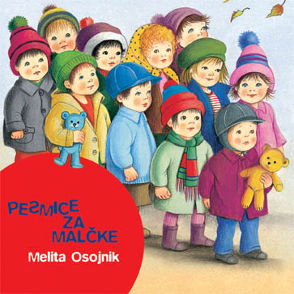

KAZALO:

BARČICA 2

BIBA LEZE 2

ČEBELICA MAJA 2

ČIN ČIN ČIN DREŽNICA 3

ČUK SE JE OŽENIL 3

DEDEK MRAZ 4

EN HUD PESJAN JE ŽIVEL 4

ENKRAT JE BIL EN ŠKRAT 5

GOSENICA 5

HUDA MRAVLJICA 6

IZIDOR OVČICE PASEL 6

JAZ PA POJDEM NA GORENJSKO 7

JAZ SEM MALA ROŽA 7

KEKČEVA PESEM 8

KUŽA PAZI 8

LE SEKAJ, SEKAJ SMREČICO 8

LISIČKA JE 9

MAČEK MURI 9

JAZ PA GREM NA ZELENO TRAVCO 10

MARKO SKAČE 11

MI SE IMAMO RADI 12

METULJČEK CEKINČEK 12

NA PLANIN'CAH SONČECE SIJE 13

NA PLANIN'CAH LUŠTNO BITI 13

NAŠ KUŽA 13

NAŠ MUCEK 14

NAŠA ČETICA KORAKA 14

NI COPATKA, NI COPATKA 14

OB BISTREM POTOKU JE MLIN 15

PETELINČEK JE NA GORO ŠEL 15

PREBUDIL SE JE RANO SOSEDOV BOSOPET 15

PRIŠLA JE MIŠKA IZ MIŠNICE 16

RAČKE 17

RINGA RAJA 17

SIJAJ, SIJAJ, SONČECE 18

SIVA KUČMA 18

SREČA NA VRVICI 18

VRABČEK ČAKA MAMICO 18

ŽABJA SVATBA 19

ŽIVALI V JESENI 20

OSTALA BESEDILA 21

BARČICA  
Barčica po morju plava  
drevesa se priklanjajo  
o le naprej  
o le naprej  
dokler je še vetra kej.  
  
Barčica po morju plava  
jadra se razpenjajo  
o le naprej  
o le naprej  
do brezkončnih krajev, mej.

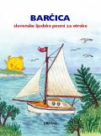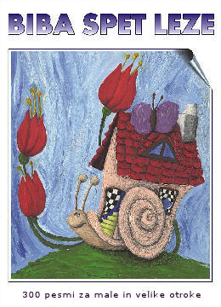

# BIBA LEZE

Biba leze, biba gre,

da bi prišla do gore,

do gore, do biser vode,

kamor nihče drug ne more.

Pod goro je vrt meden,

biba leze, da bo njen,

po drevesih so kolači,

med cedi se po pogači.

Iz studenca mleko teče,

Kar želi si vsak naj reče,

biba se vode napila,

pravo pot je zgrešila.

# ČEBELICA MAJA

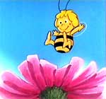

Nekoč, že dolgo je tega,

v deželi, res ne vemo kje,

živela je čebelica,

imela lepo je ime.

Vsi, ki so jo poznali, so ji rekli Maja,

mala, zvita in predrzna Maja,

Maja, ki leti, leti

kamorkoli se ji zdi.

Spet danes z nami tu čebelica je Maja,

mala, zvita in predrzna Maja,

Maja, ki leti, leti,

Maja, Maja,

Maja, o sebi kaj povej.

# ČIN ČIN ČIN DREŽNICA

Čin, čin, čin, Drežnica,

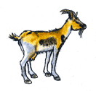

kje so kozice,

gori na travici, kjer ni vodice.

Hojaja, hojaja, hojajaja ...

Sončece sije,

dežek nam gre,

naš mlinar pa melje

brez vsake vode.

Hojaja, hojaja, hojajaja ...

Dekle je šivala

vse brez šivanke,

fantič brez noge

je skakal čez planke.

Hojaja, hojaja, hojajaja ...

# ČUK SE JE OŽENIL

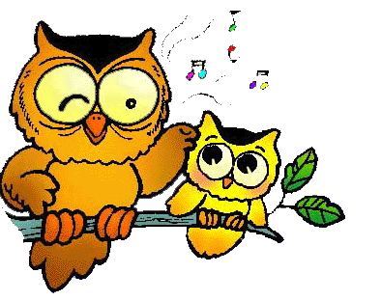

Čuk se je oženil, tralala,

sova ga je vzela, hopsasa.

Čuk sedi na veji, tralala,

sova na vereji, hopsasa.

Sova čuku miga, tralala,

češ, pa se vzemiva, hopsasa.

Čuk pa sovo vpraša, tralala,

kol'ko dota znaša, hopsasa.

Eno bučo vina, tralala,

en'ga peterlina, hopsasa.

Vino bova spila, tralala,

bučo pa ubila, hopsasa.

# DEDEK MRAZ

(J.Bitenc)

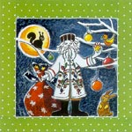

Siva kučma, bela brada,

topel kožuh, zvrhan koš.

(2x) Joj, že prišel je med nas

stari, dobri dedek Mraz.

Rdeče žoge, knjige, zvezki,

punčke, sanke in še kaj.

(2x) Joj, že prišel je med nas

stari, dobri dedek Mraz.

# EN HUD PESJAN JE ŽIVEL



En hud pesjan je živel,

se futral je z ljudmi,

z njih žup'co si je kuhal,

obral jih do kosti.

Enkrat pa en'ga najde,

ga hoče v lonec dat',

preveč je čudno dišal,

preveč je bil kosmat.

Kdo bil je ta kosmatež,

lahko ugane vsak.

Dihur je bil, kajneda!

Narobe, bil je vrag!

Pesjan čez kotel padu,

pa s kropom se polil,

ga vrag je brž obglodal,

pa župco vso popil.

Uči nas tale štor'ja,

da kjer sta vraga dva,

da tisti zmerom zmaga,

k' 'ma več pesjanskega.

# ENKRAT JE BIL EN ŠKRAT

Enkrat, enkrat, enkrat je bil en majhen škrat.

Enkrat, enkrat, enkrat je bil en škrat.

Imel je dolgo bradico, vsa siva je bila.

Na hrbtu je nosil krošnjico, je polna b’la zlata.

Enkrat, enkrat, enkrat je bil en majhen škrat.

Enkrat, enkrat, enkrat je bil en škrat.

Pomagal rad je vsem ljudem, ki dobri so bili.

Hudobneže preziral je, za nje ni imel oči.

Enkrat, enkrat, enkrat je bil en majhen škrat.

Enkrat, enkrat, enkrat je bil en škrat.

Ti praviš, da ga ni bilo, dokazov da še ni.

V pravljici tej živel bo, zato zapojmo vsi:

Enkrat, enkrat, enkrat je bil en majhen škrat.

Enkrat, enkrat, enkrat je bil en škrat.

# GOSENICA

Gosenica je lezla počasi na drevo,

pomigala na dolgo, pomigala kratko.

Primigala je k meni, v lonček sem jo dal,

nikar mi ne pobegni, požugal sem dejal.

Ko v lonček sem pogledal, je notri ni bilo,

pred oknom pa je letal metuljček prelepo.

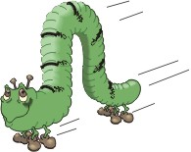

# HUDA MRAVLJICA

Bila je huda mravljica,



šest črnih nog je imela,

je migala, je vohala,

je čisto ponorela.

Bila je huda mravljica,

po trgu je hodila,

lončarju je čez piskre šla,

pa vse mu je pobila.

In kamorkoli je prišla,

so vsi pred njo bežali,

je pokalo, je stokalo,

pod njenimi stopali.

Oj, mravljica požrešnica,

le kaj je naredila!

Še bika je pohrustala,

samo roge pustila.

Seveda to je čisto res,

le kaj se bik šopiri,

šest črnih nog 'ma mravljica,

a bik ima le štiri.

če slišiš hudo mravljico

po svetu godrnjati.

Obrni se in zbeži proč,

kar zmorejo podplati.

# IZIDOR OVČICE PASEL

Izidor ovčice pasel,

lepo žvižgal, lepo pel,

cingel cing cingel cingel cong,

cingel cing cingel cingel cong,

cingel cing cingel cingel cong,

cingel cing cong.

Ko ovčice je zapustil,

stopil je v vojaški stan, cingel ...

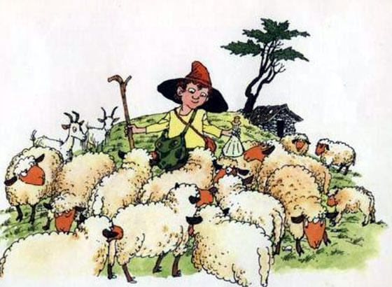

# JAZ PA POJDEM NA GORENJSKO

Jaz pa pojdem na Gorenjsko,



gor na gornje Štajersko.

Nihče drug ne pojde z mano

kakor drobna ptičica.

S kljunčkom mi bo pot kazala,

s perjem senco delala.

Pesmice bo prepevala,

kratek čas mi delala.

Mal' počakaj, mal' ponehaj,

da se vreme sprevedri.

Vreme se je sprevedrilo,

zdaj pa moram rajžati.

Ti boš pa doma ostala,

milo se boš jokala.

# JAZ SEM MALA ROŽA



Jaz sem mala roža,

roža mamina,

mamica me boža,

rada me ima.

V šolo že zahajam,

pridno se učim,

mamici pomagam

in je ne jezim.

Ko pa v hlače kakam

vse okrog smrdi

jaz sem tvoja roža

vohaj me še ti.

V šoli so mi djali,

tamkaj za goro,

tam so sami bratci,

milo jokajo.

To pač mora biti

strašno in hudo

mamico izgubiti

jokati za njo.

# KEKČEVA PESEM

Kaj mi poje ptičica, ptičica sinička,

dobra volja je najbolja, to si piši za uho,

mile jere, kisle cmere, z nami vštric ne pojdejo.

Kaj odmeva mi korak, ko po stezi stopa,

dobra volja je najbolja, bodi dan na dan vesel,

smej se, vriskaj, pesmi piskaj, pa lahko boš srečo ujel.

Kaj mi potok žubori, ko po kamnih skače,

dobra volja je najbolja, na vsej širni zemlji tej,

lica rdeča, smeh in sreča to zaklad je, hej, juhej!!!

Jaz pa pojdem in zasejem

dobro voljo pri ljudeh.

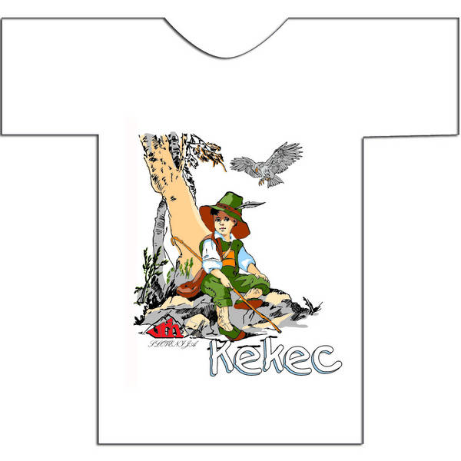

V eni roki nosim sonce,

vdrugi roki zlati smeh.

Kdor vesele pesmi poje

gre po svetu lahkih nog,

če mu kdo nastavi zanko,

ga užene v kozji rog.

Jaz pa pojdem ... 2x

Bistri potok, hitri veter,

bele zvezde vrh gora,

gredo z mano tja do konca

tega širnega sveta.

Jaz pa pojdem ...

# KUŽA PAZI



Kuža pazi z repkom miga

vstane, leže, tačko da.

Hišo čuva, jezno laja,

ko nikogar ni doma.

Ko pa Jurček cicibanček

truden se odpravi spat

kuža naš pred vrata leže

da ne vzame Jurčka tat.

# LE SEKAJ, SEKAJ SMREČICO

Le sekaj, sekaj smrečico,

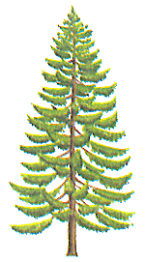

ti drajla la la la,

da stesal si boš barčico.

ti drajla la la la.

Je smrečica posekana,

za barko je pripraljena.

Je barčica napravljena,

na morje je postaljena.

Odrin', odrin' od kraja preč,

ne boš me vid'la, ljub'ca, več.

Je barčica zaplavala,

je deklica jokala.

# LISIČKA JE

Lisička je prav zvita zver,

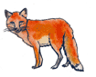

pod skal'co ima svoj kvartir,

pa z repkom miglja,

pa s kremplji prasklja,

pa vpraša, če je lovec doma.

Oj, lovec pa na štor' sedi,

nabito puško v rok' drži,

pa čaka na njo,

da ustrelil jo bo,

če le prikazala se bo.

Lisička pa je zvita b'la,

pri zadnji luknji ven je ušla,

pa hosto beži,

se sladko smeji,

pa jagrčku fig'ce moli.

# MAČEK MURI

(Neca Falk)



Ko zapoje zvonček v uri,

prebudi se maček Muri,

s taco si oči pomane,

vzdigne rep in hitro vstane.

Mačjo posteljo prezrači,

mačjo suknjo pokrtači

in za zajtrk se odpravi

v krčmo Pri veseli kravi.

Tam ga čaka stalna miza

in točajka muca Liza,

ki prinese lonček mleka

in še mačji kruh od peka.

Ob jedači poglobi se

Muri v mačje časopise,

vse prebere brez razlike,

tudi vejice in pike.

Potlej plača in čez cesto

gre na sprehod v mačje mesto.

MAJHNA SEM BILA  
Majhna sem bila,  
piške sem pasla,  
piške so čivkale,   
jaz sem pa rasla.  
  
Očka so djal,  
da `vjo koklo prodal,  
piške so čivkale,  
jaz pa jokala.

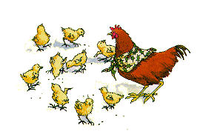

JAZ PA GREM NA ZELENO TRAVCO

Jaz pa grem na zeleno travco  
trgat rožce za mojo mamco  
trgat rožce za mojo mamco  
lepe bele marjetice.

MAMICA  
Mamica je kakor zarja, zjutraj se smehlja,  
ko se v postelji še dete s sanjami igra.  
In zato nikdar mamice ne dam,  
eno le na svetu širnem mamico imam.  
Mamica je kakor sonček, srček njen je zlat  
kakor žarek, ki posije od nebeških vrat.  
In zato nikdar...  
Mamica je kakor luna, dolge bdi noči,  
da počiva njeno dete mirno brez skrbi.  
In zato nikdar...

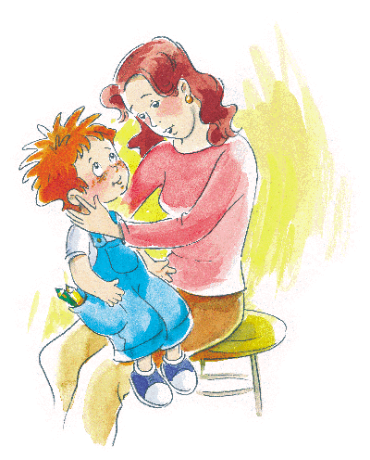

# MARKO SKAČE

Marko skače, Marko skače

po zeleni trati,

aj, aj ajajaj,

po zeleni trati.

V rokah nosi, v rokah nosi

sedem žutih zlatih,

aj, aj ajajaj,

sedem žutih zlatih,

To de njemi, to de njemi

za devojko dati,

aj, aj ajajaj,

za devojko dati,

Pijte, jejte, pijte, jejte,

moj'ga brata konji!

aj, aj ajajaj,

moj'ga brata konji!

Pa smo išli, pa smo išli

daleč po devojko,

aj, aj ajajaj,

daleč po devojko,

Prek devetih, prek devetih,

pred desetih mostov,

aj, aj ajajaj,

pred desetih mostov,

Dajte nam jo, dajte nam jo,

naša draga mati!

Aj, aj ajajaj,

naša draga mati!

Ne dam ti jo, ne dam ti jo,

lagov si bradati!

Aj, aj ajajaj,

lagov si bradati!

Raj jo hočem, raj jo hočem

v skrinjo zaklepati!

Aj, aj ajajaj,

v skrinjo zaklepati!

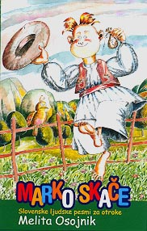

# MI SE IMAMO RADI

Mi se imamo radi,

radi, radi, radi,

mi se imamo radi,

radi prav zares.

Zakaj se ne bi imeli

radi, radi, radi,

zakaj se ne bi imeli

radi prav zares.

Saj smo sami mladi

mladi, mladi, mladi,

saj smo sami mladi

mladi prav zares.



# METULJČEK CEKINČEK

Metuljček cekinček

ti potepinček



kje si pa bil.

Pri majceni cvetki

drobni marjetki

medek sem pil.

Potem pa želodček

poln kot sodček

bil je nalit.

Sem rekel marjetki

drobceni cvetki

zdaj sem pa sit.

# NA PLANIN'CAH SONČECE SIJE

Na planin'cah sončece sije,

na planin'cah luštno je.



Gor pojejo drobne ptičke,

gor cvetejo rožice.

Moje dekle jih pa trga,

da mi pušeljc naredi.

Za klobuk ti ga bom pripela

z eno zlato knofeljco.

# NA PLANIN'CAH LUŠTNO BITI

Na planin'cah luštno biti,

tam je dosti mleka piti.

Pastir pa prav': juhej, juhej!

Na planincah luštno je.

Na planin'cah sonce sije,

ko dolin'co še megla krije.

Pastir pa prav': juhej, juhej!

Na planincah luštno je.

Pastirica krav'ce pase,

ona ima svoje špase.

Pastir pa prav': juhej, juhej!

Na planincah luštno je.

Pastirica žgance kuha,

v lon'c ji pade ena muha.

Pastir pa prav': juhej, juhej!

Take žgance sama jej!

# NAŠ KUŽA

Naš kuža je hodil k sosedi v vas,

ga psička vabila je vsak dan naglas,

ob mraku, ko putke pospravil je spat,

je tačke si očistil in šel vasovat.

A zjutraj ko delal se beli je dan,

se vračal naš kuža domov je zaspan,

naš kuža je priden in rada ga imam,

čeprav poležava v senci ves dan.

Nečesa pa se prav potihem bojim,

le kaj bo naš kuža in kaj bo še z njim,

če enkrat slučajno bo očka postal,

takrat bo odšel, a meni bo žal.

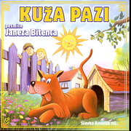

Nečesa...

Naš kuža...

A zjutraj...

Nečesa...

Nečesa...

# NAŠ MUCEK

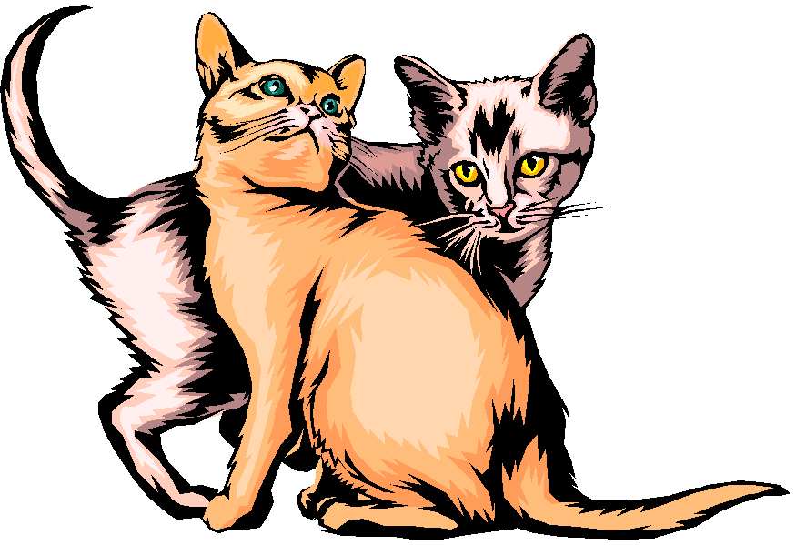

Naš mucek je ljub'co imel

Ponoči k njej v vas je odšel

Prišel je domov ves zaspan

Ko mežnar odzvonil je dan

Zbolela je ljub'ca hudo

Kaj če več zdrava ne bo

Naš mucej je jokat začel

Nobene več miške ni ujel

Ko pa mu vzame jo smrt

Okoli se plazi potrt

Življenje sovražit začne

V soboto obesil se je

V nedeljo na vrvi visi

Tam mimo gre mnogo ljudi

Pri sebi pa misli si vsak

da mucek je bil en bedak.

To zgodbo v eksemplar povem

Brezskrbnim ta mladim ljudem

Če vam življenja je mar

Zaljubit' se nikdar nikar.

# NAŠA ČETICA KORAKA

Naša četica koraka,

strumno in veselo,

drug za drugim v ravni vrsti,

zdaj gremo na delo.

Jurčku bomo pomagali,

hišico zgraditi,

da bo mogel svoje zajčke pred lisico skriti.

Žiga žaga, poje žaga,

rom, pom, pom kladivo,

mi pa vsi najboljše volje

delamo marljivo.

# NI COPATKA, NI COPATKA

Ni copatka, ni copatka

kam se je izgubil?



Ni copatka, ni copatka

kdo mi ga je skril?

Je copatek je copatek

za pečjo leži

V njem pa sladko, v njem pa sladko

Metkin mucek spi

# OB BISTREM POTOKU JE MLIN

Ob bistrem potoku je mlin,



a jaz sem pa mlinarjev sin,

ko mlinček ropoče in voda šumlja,

srce mi veselo igra, igra (2x)

Če mlinček pri miru bi stal,

bi mlinar in kmet žaloval,

in otrok bi jokal in tožil glasno,

kako je brez kruha hudo, hudo.

# PETELINČEK JE NA GORO ŠEL

Petelinček je na goro šel kikirikiki,



petelinček je na goro šel kikirikiki,

kikiriki, kikiriki, kikirikiki.

kaj pa on na gori bo kikirikiki

on na gori ljubco ima kikirikiki

ljubca obolela je kikirikiki

poslali so po dohtarja, kikirikiki

ljubca ozdravela je kikirikiki

Petelinček je zapel,

je skočil gor na hlev,

je hlačice odpel pa lulat je začel.

Je putka mim pršla,

Je petelinčka okregala:

Petelinček pejd no stran, če ne bo še mene sram!

# PREBUDIL SE JE RANO SOSEDOV BOSOPET



Prebudil se je rano

sosedov bosopet,

prebudil je še mamo in mahnil jo je v svet.

...sinice je plašil,

maline je obiral,

za zajci se podil.

A glej že v tisti noči

pritekel je nazaj,

tja v mamino naročje,

prestrašen, da je kaj.

Tako je rekel sosed,

da v svet bo že še šel,

a mamico da svojo bo

vedno s sabo vzel.

# PRIŠLA JE MIŠKA IZ MIŠNICE

Prišla je miška iz mišnice,

vzela je pšeničko iz pšeničnice:

miš pšeničko -



pod goro, pod to goro zeleno.

Prišla je mačka iz mačnice,



vzela je miško iz mišnice:

mačka miško,

miš pšeničko -

pod goro, pod to goro zeleno.

Prišla je lisica iz lisičnice,



vzela je mačko iz mačnice:

lisica mačko,

mačka miško,

miš pšeničko -

pod goro, pod to goro zeleno.

Prišel je volk iz volčnice,

vzel je lisico iz lisičnice:



volk lisico,

lisica mačko,

mačka miško,

miš pšeničko -

pod goro, pod to goro zeleno.

Prišel je medved iz medvednice,

vzel je volka iz volčnice:

medved volka,

volk lisico,

lisica mačko,

mačka miško,

miš pšeničko -

pod goro, pod to goro zeleno.

Prišel je lovec iz lovčnice,

vzel je medveda iz medvednice:

lovec medveda,

medved volka,

volk lisico,

lisica mačko,

mačka miško,

miš pšeničko -

pod goro, pod to goro zeleno.

Prišla je smrt iz mrtvašnice,

vzela je lovca iz lovčnice:

smrt je lovca,

lovec medveda,

medved volka,

volk lisico,

lisica mačko,

mačka miško,

miš pšeničko -

pod goro, pod to goro zeleno.

RAČKE  
S prsti kljunček narediš  
in s komolci poletiš  
z ritko migaš sem in tja  
gagagaga.  
  
V krogu račka zdaj stoji  
urno hitro en dva tri  
vsakdo naj se zavrti  
gagagaga.  
  
In če kdo je še zaspan  
in še siten in bolan  
naj bo račka vsaj en da  
gagagaga.  
  
Res lepo je račka bit  
v vsaki luži imaš za pit  
nikdar lačen vedno sit  
gagagaga.  
  
To zares lepo je  
če smo račke vsi  
radi se imamo  
pa čofotamo  
se vsak smeji  
gagagaga.



# RINGA RAJA

1.Ringa, ringa raja,

muca pa nagaja,

kuža pa priteče,

pa vse na tla pomeče.

Kokot kikiriče,

čipke, čopke kliče,

putka kokodajsa,

ker bo znesla jajca.

2.Ringa ringa raja  
dedek mraz prihaja  
prinesel bo bombone  
in pisane balone.  
  
Mamici copate  
očku tri kravate  
meni pa sani  
za dolge  
zimske dni.  
  
Lani je obljubil  
da ne bo zamudil  
ko sonce bo zašlo  
bo prišel  
čez goro.

# SIJAJ, SIJAJ, SONČECE



Sijaj, sijaj, sončece,

oj, sonce rumeno!

Kako bom s'jalo sonce

k' sem zmeraj žalostno!

Sonce zgodaj gori gre,

dekleta jokajo,

bi rade še ležale,

pa vstati morajo.

Sonce pozno doli gre,

pastirci tarnajo,

domov bi radi gnali,

pa črede nimajo.

# SIVA KUČMA

Siva kučma, bela brada,

Topel kožuh, zvrhan koš.

Joj, že prišel je med nas

Stari, dobri dedek mraz.

Rdeče žoge, knjige, zvezke,

Punčke, sanke in še kaj.

Joj, že prišel je med nas

Stari, dobri dedek mraz.

# SREČA NA VRVICI

Tjaram-da-dam, zlat je ta dan, steci z mano kam.

Zmeraj z mano, zmeraj moj boš, tjaram-da-dam-dam.

Ko dobiš, kar si želiš, nisi nič več sam,

Tjaram-pa-dadi, nobenih skrbi, srečo imač na vrvici.

Prijatelji vsi, tjaram-pa-dadi, sreča na vrvici.

Tjaram-da-dam, vsak načrt iz vetra je stkan,

v sivi beton svet je vkovan, tjaram-da-dam-dam.

Stecimo kam,stecimo stran, stecimo v svet sanj.

Za vse, prav za vse je, prostor nekje, kjer trate še zelene.

Tjaram-pa-didi, vsa sreča in mi, sreča brez vrvice.

# VRABČEK ČAKA MAMICO

Vrabček čaka mamico,

Stiska se ob vejo.

Mama po proso je šla

Tja za živo mejo.

Pa je vrabce srečala,

Dolgo klepetala,

Vse proso za sineka

Sama pozobala.

ZVONČKI IN TROBENTICE  
Zvončki in trobentice, mačice, vijolice  
spet iz zemlje vzklijejo,  
saj pomlad je tu.   
Travica ozeleni, vse v gozdu oživi,  
kukavca spet poje nam  
svoj napev ku-ku.  
  
Mlada sem in dobro vem,  
da ljubiti vroče smem,  
saj pomlad napravi to, da nam je lepo.  
  
Zvončki in trobentice..  
  
Tudi zame je pomlad,  
pa čeprav več nisem mlad,  
vendar v srcu čutim to,  
pa mi je lepo.  
  
Cingu cingu cingulin  
poje zvonček prek dolin,  
zraven pa trobentica  
trobi tra-ra-ar,  
trobi tra-raa-ra



# ŽABJA SVATBA



Žabe svatbo so imele,

zbrane od sosednih mlak,

jedle pile so in pele,

re-ga, re-ga, reg, kvak, kvak, kvak, kvak.

Skokica nevesta mlada,

Ženin bil je dolgokrak,

Rajala oba sta rada,

re-ga, re-ga, reg, kvak, kvak, kvak, kvak.

Po večerji zavrte se,

Ko je bil že pozen mrak,

Rajajo, da vse se trese,

re-ga, re-ga, reg, kvak, kvak, kvak, kvak.

Živi ženin naš z nevesto,

Glas povzdigne Krakuš svat,

Zagrmi jih kakih dvesto,

re-ga, re-ga, reg, kvak, kvak, kvak, kvak.

# ŽIVALI V JESENI

(Mira Voglar)

Ježek teka, teka  
in se kotali  
jabolka in hruške  
nabirati hiti.  
  
Medved kosmatinec,  
svoj brlog ravna  
z listjem si postilja  
zaspano godrnja.  
  
Urna veverica  
pleza na drevo  
lešnike nabira  
za zimsko lakoto.  
  
Ptice lastovice  
odletele so  
v južne tople kraje  
jih krila nesejo.



OSTALA BESEDILA

Dobro jutro, stric Pondeljek,

Boter Torek je že vstal!

Prav zares, soseda Sreda,

dobro se je nasmrčal.

Pa je prišel ponj Četrtek,

k botru Petku sta odšla,

na križišču sredi pota

se pridruži še Sobota,

saj je danes dan veselja,

v vas prispe gospa Nedelja.

Dobro jutro, stric Pondeljek,

Boter Torek je že vstal!

Prav zares, soseda Sreda,

dobro se je nasmrčal.

Pa je prišel ponj Četrtek,

k botru Petku sta odšla,

na križišču sredi pota

se pridruži še Sobota,

ta pripelje še mesarja,

da zakoljejo komarja,

saj bo jutri dan veselja,

v vas prispe gospa Nedelja.

**PRSTKI**Palček pravi - jejmo, jejmo,  
kazalček pravi - pijmo,pijmo,   
sredinček pravi - ja samo kje dobimo?  
prstanček pravi - mamici v skrinjici vzemimo,  
mezinček pa je iz zibke gledal, pa vse mamici povedal.  
tititi mezinček ti, ker si mamici povedal.



**LAŽEŠ, KRADEŠ, BOLHE JEŠ,**

Lažeš,kradeš,bolhe ješ,

v šolo hodiš nič ne veš,

ko pa prideš do kosila,

tam te čaka policija,

policija reče stop,

ti pa padeš v zapor.

v zaporu so pa kače,

ki te pikajo v hlače.

**LENKA**



Lenka se šeta -

Metla pometa;

Lenka počiva -



Igla ji šiva,

Lenka pred duri -



Peč se zakuri,

Ako kotiček

Skoči v lončiček,



Leže v ponvico,

Dvigne glavico:

"lenčica, lenka,

Kikiriki!

Sem že pečenka,

Jest se mudi!"

**DIČI, DIČI, DIČA,**



(Na kolenu)

Diči, diči, diča,

Urno na konjiča,

Na konjiča vranega,

Dobro osedlanega !

Diči, diči, diča,

Deček nima biča,

Deček nima ni ostrog,

Da pognal bi konja v log

**SONCE, ZEMLJA, MESEC**



Sonce, zemlja, mesec

Vrte se brez kolesec,

Letijo brez peresec,



V nebo se točijo,

Na vejo skočijo,

Brez poka počijo.

**PALČEK SMUK**Za tako gosto meglo, da bi jo lahko rezal  
leži ribnik Brbotralnik.  
Čez dan je to čisto navaden ribnik.  
A ko zvečer pade črno črna tema....  
se začno dogajati čuuudne reči.  
V mlaki najprej nekaj zabrbota,  
u bičevju nekaj poči...  
....in šele potem se prikaže palček SMUK  
to je nemiren škrat, radoveden kot miška,  
ki neutrudno pleza na ....  
... dokler se na nočnem nebu ne prikaže prva zvezda .......

**ANZEJ PANZEJ**

Anzej Panzej peč podrl,

notr skoču, jo podprl.

Otroci so dejali: ´Tako je prav, da nam je Anzej Panzej kruha dal

**PO MORJU PLAVA KIT**

Po morju plava kit

k ma zlo veliko rit

ko pride na sredo morja

se userje do neba. (pa prdne vse do dna)

Se krega ljubi bog



k si praska drek od nog

oj ta presneti kit

k ma tko veliko rit!

**BABA SEDE V BALON**

Baba sede v balon

in se pelje v london,

v londonu kupi papriko da se pelje v afriko

v afriki kupi kis,

da se pelje v pariz

v parizu kupi čevlje,

da se pele v kočevje

v kočevju pada dež

baba mkra kakor meš(miš)

**EKATE PEKATE CUKATE ME**

Ekate pekate cukate me,

Fibe fabe domine,

Ektum pektum kufer štuc,

Kvinto kvanto finger puc.

**STARI MEDO**



Brunda gunda, brunda gunda -

meda polna skleda!

Stari Medo - bistra glava:

prazna skleda - Medo spava...

Brunda gunda, brunda gunda -

meda polna skleda!

Če pa vidi polno skledo,

rad vam pleše stari Medo!

Brunda gunda, brunda gunda -

meda polna skleda!

**UBOGA UBOGA JEŽEVA MATI**

Uboga uboga ježeva mati

kolko je kolko je mogla prestati

morala je morala

ježa rodili

pa jo je pa jo je

pikal po riti.

**ABRAHAM MA SEDEM SINOV…**

Abraham ma sedem sinov

sedem sinov abraham

vsi so jedli vsi so pili

vsi so delali tako

vsi tako vsi tako

vsi so delali tako

vsi tako vsi tako

vsi so delali tako

(potem zvišaš za en ton in ponoviš celotno besedilo)

**MOJCA POKRACULJA**

(Jana Osojnik,Joze Zupan, Alja Tkacev... )

Nisem ptička, kot sinička,

da bi gnezdo spletala,

rajsi hiško, tesno šiško,

vsak dan bi pometala.

Nimam hiške ,kakor miške,

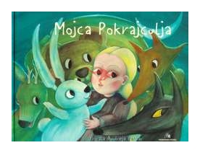

da bi v nji skrabljala,

nimam vreče, da bi sreče,

vanjo si nabrala.

Moja hiška, hrastova šiška,

luknjica pri luknjici,

moja sreča, strgana vreča,

dobre volje me drži.

Pesmica, ke se ponavlja z vsemi živalmi pa je:

Piskrček mezinček,kupljen za cekinček,

sveti se kot murček, milnat je mehurček,

sladek kot bombonček, poči kot balonček...

Družbo vam povabim, da me razvedri,

sonca ne pozabim, solze naj suši,

mavrico prestrežem, svet naj se iskri,

dobro voljo vprežem, ki je zlepa dosti ni!

**ČRNI KOS**

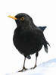

Pleši, pleši črni kos,

kak` bom plesal ker sem bos,

kupil si pa čevlje bom,

polke tri zaplesal bom.

Plesal bom s siničico,

lepo, mlado ptičico,

z nogo tolkel bom ob tla.

tresla se bo zemlja vsa.